暨南大学本科实验报告专用纸
课程名称 高级语言程序设计实验课 成绩评定
实验项目名称 分数评级程序设计 指导教师 张鑫源
实验项目编号 083 实验项目类型 高级语言程序设计 实验地点 居家
学生姓名 曾梓轩 学号 2019051094
学院 智能科学与工程学院 系 专业 信息安全
实验时间 2020 年3 月 25 日 上午 午～ 3月 25日 中 午 温度24 ℃湿度 77
- 实验目的：能够使用switch和if形式编写程序
- 实验内容和要求：1、由用户输入分数信息（百分制），程序将其转换成对应的评级后输出。分数评级规则如下：90分以上为“A”，80-89分为“B”，70-79分为“C”，60-69分为“D”，60分以下为“E”；2、通过if和switch分别实现该功能；3、可以处理非法输入。
- 主要仪器设备
仪器：计算机
实验环境：vs2019
- 源程序
用switch实现的源代码：
#include<stdio.h>
int main()
{
int score, k;
printf("请输入分数:");
scanf("%d", &score);
k = score / 10;
switch (k)
{
case 0:
case 1:
case 2:
case 3:
case 4:
case 5:printf("等级:E\n"); break;
case 6:printf("等级:D\n"); break;
case 7:printf("等级:C\n"); break;
case 8:printf("等级:B\n"); break;
case 9:
case 10:printf("等级:A\n"); break;
default:printf("输入错误!\n");
}
return 0;
}

用If实现的源代码：
#include<stdio.h>;
int main()
{
float score;
printf("请输入分数：");
scanf("%f", &score);
if (score >= 90 && score <= 100)
printf("等级：A\n");
if (score >= 80 && score < 90)
printf("等级：B\n");
if (score >= 70 && score < 80)
printf("等级：C\n");
if (score >= 60 && score < 70)
printf("等级：D\n");
if (score < 60)
printf("等级：E\n");
if (score > 100 || score < 0)
printf("输入错误！\n");
return 0;
}

- 实验步骤与调试
Switch中出现的错误：1、忘记在default语句后面输入分号。2、scanf函数后面地址表列输入了%而不是&。
If中出现的错误：1、在最后一个if语句后面多加了；使得无论怎样输入都会输出“输入错误”。
- 实验结果与分析
Switch运行结果：
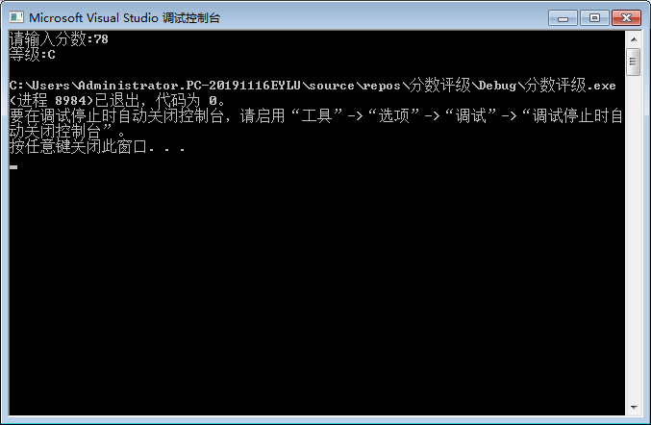

If运行结果：
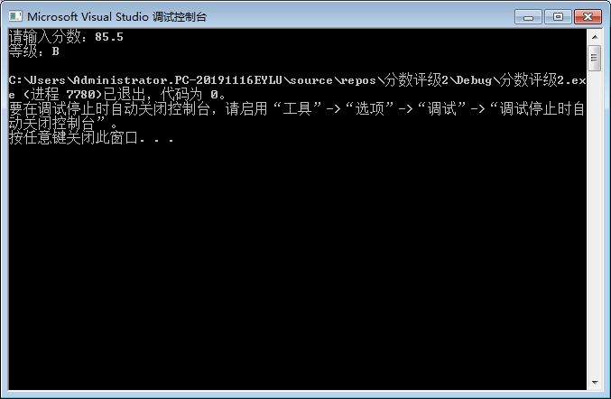

暨南大学本科实验报告专用纸(附页)

